Консультация для педагогов

**Развитие мелкой моторики детей дошкольного возраста**.

Выполнил: Мельник А.В.

**Развитие мелкой моторики детей дошкольного возраста.**

Исследователи, изучающие развитие мелкой моторики детей в дошкольном возрасте, отмечали, что выполнение детьми упражнений для рук помогало им овладевать правильной речью. Известному педагогу В.А.Сухомлинскому принадлежит высказывание: «Ум ребенка находится на кончиках его пальцев».

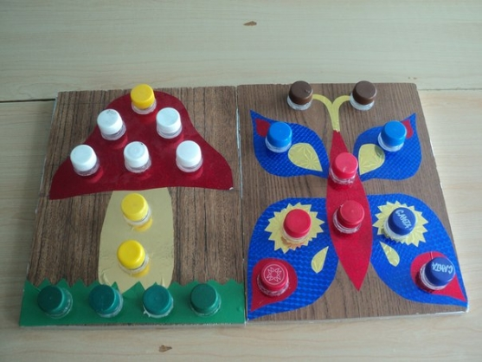

Для определения уровня развития речи логопедами давно был разработан такой метод: ребенка просят показать один пальчик, два пальчика, три пальчика. Если движения напряженные, пальчики сгибаются и разгибаются только вместе и не могут двигаться отдельно друг от друга, то это дети с проблемами в развитии речи. Почему же это так?

Канадским нейрохирургом Пенфилдом было установлено, что в коре головного мозга речевая область расположена совсем рядом с двигательной, а рука имеет самое большое «представительство» в коре головного мозга. На человечке Пенфилда показаны проекции всех частей тела в двигательной области коры головного мозга. Передняя центральная извилина мозга – это двигательная проекционная зона, отсюда идут приказы сделать то или иное движение. Около трети всей площади двигательной проекции занимает проекция кисти руки, расположенная очень близко от речевой моторной зоны. Именно величина проекции кисти руки, близость моторной и речевой зон навели ученых на мысль, что тренировка мелкой моторики пальцев рук оказывает большое влияние на развитие активной речи ребенка.

Кроме этого, в результате занятий по развитию ловкости и точности пальцев рук образуется взаимосвязь между полушариями головного мозга и синхронизация их работы. Если в правом полушарии мозга возникают различные образы предметов и явлений, то в левом они вербализуются, то есть находят словесное выражение, а происходит этот процесс благодаря «мостику» между правым и левым полушарием. Чем крепче этот мостик, тем быстрее и чаще по нему идут нервные импульсы, активнее мыслительные процессы, точнее внимание, выше способности. Поэтому так необходимо с раннего возраста начинать развивать руки и пальцы ребенка. Этот вид коррекционно-развивающей работы как никакой другой органично объединяет в себе возможность игры и обучения.

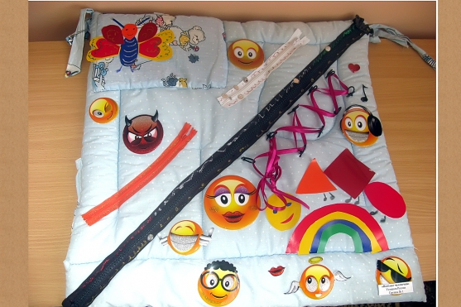

Все виды работы по развитию мелкой моторики с детьми младшего дошкольного возраста разделены на 4 блока:

**Блок 1.** Пальчиковые игры с использованием кинестетического праксиса (предусматривает выполнение упражнений, направленных на формирование ощущений и представлений о составе движений).

**«Зайчик».** Пальцы собрать в кулачок, выдвинуть указательный и средний пальцы и развести их в стороны.   
Складываем пальчики –   
Получились зайчики.

**«Коза»**. Внутреннюю сторону ладони опустить вниз. Указательный и мизинец выставить вперед. Средний и безымянный прижать к ладони и обхватить большим.  
У козы торчат рога,  
Может забодать она.

**«Курочка».** Большой и указательный пальцы соединить. Остальные пальцы накладываются друг на друга в полусогнутом положении.  
Курочка прыг на крыльцо:  
Я снесла тебе яйцо.

**«Цветок»**. Ладони поднять вверх, пальцы образуют «бутон», основания кистей прижать друг к другу.   
Солнце поднимается –   
Цветочек распускается!

**«Замок».** Ладошки прижать друг к другу. Пальцы переплести.  
Пальцы сплетем и замок мы получим.  
Повторим еще, и получится лучше.  
«Елка». Пальцы обеих рук скрестить под углом друг к другу.  
Елка быстро получается,  
Если пальчики сцепляются.  
Локотки ты подними,  
Пальчики ты разведи.

**«Лодочка»**. Обе ладони поставить на ребро и соединить «ковшиком», большие пальцы прижать к ладоням.  
Маленькая лодочка по реке плывет,  
На прогулку лодочка малышей везет.

**«Пароход».** Обе ладони соединить «ковшиком», все пальцы, кроме больших, направить в сторону «от себя», а большие пальцы поднять вверх и соединить – это «труба».  
Пароход плывет по речке,  
И труба дымит, как печка.

**«Дом».** Создать «крышу» пальцами обеих рук, соединив их подушечками под углом. Большие пальцы соединить по прямой линии. Получится треугольная «крыша» с «окном».  
Мы построим новый дом!

Дружно в доме заживем.  
В нашем домике – окошко.  
Загляни туда, Антошка!  
«Ворота». Ладони поставить на ребро, пальцами друг к другу – «ворота закрыты». Пальцы выпрямлены и напряжены.  
Ворота мы закроем на замок,  
Чтоб волк зубастый в дом войти не смог.

**«Зайчик и барабан».** Указательный и средний пальцы подняты вверх. Большой пальчик стучит по безымянному и мизинцу.  
Дали зайцу барабан.  
Он ударил: там-там-там!

**«Ножницы».** Большой, безымянный палец и мизинец прижать к ладони. Указательный и средний пальцы вытянуть вперед. Они то расходятся, то сходятся, имитируя движения ножниц. Ладонь располагается параллельно столу. Следить, чтобы пальцы были прямыми.  
Режу, режу, ткань верчу,  
Научиться шить хочу!

**«Кошка».** Руки располагаются на столе. Менять положение рук на счет «раз-два». «Раз»: левая рука – кулачок, правая рука – ладошка. «Два»: левая рука – ладошка, правая рука – кулачок. Повторить несколько раз.  
Кулачок – ладошка.  
Я иду, как кошка.

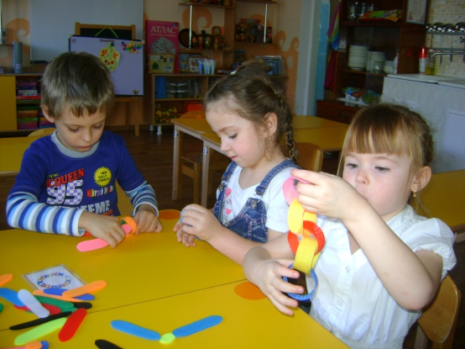

**«Шарик».** Все пальчики обеих рук в «щепотке» и соприкасаются кончиками. В этом положении дуть на них, при этом пальчики принимают форму шара. Воздух «выходит», и пальчики принимают исходное положение.   
Надуваем быстро шарик.  
Он становится большой.  
Вдруг шар лопнул,  
Воздух вышел –  
Стал он тонкий и худой.

**«Стул».** Левую ладонь поставить вертикально, пальцами вверх – это «спинка» стула. К ней приставить кулачок правой руки – это «сиденье». Затем менять положения рук попеременно на счет «раз-два». «Раз»: левая рука – «спинка», правая рука – «сиденье». «Два»: правая рука – «спинка», левая рука – «сиденье».  
Спинка и сиденье –   
Стул на удивленье!  
Мы на стульях посидим,  
Друг на друга поглядим!

**«Стол».** Левую руку сжать в кулак – это «ножка» стола. Сверху накрыть «ножку» выпрямленной ладонью правой руки – это «крышка» стола. На счет «раз-два» поочередно менять положение рук.  
У стола четыре ножки,  
Сверху крышка, как ладошка.  
При выполнении фигур дети должны сохранять пальцы в нужном положении.

**Блок 2.** Самомассаж пальцев и кистей рук.  
Дети выполняют игровые упражнения: «Моем руки», «Покатаем шишку, орех», «Катаем между ладонями карандаш», «Играем с массажным мячиком».

**Массаж рук карандашом:**  
Взрослый дает ребенку карандаш и говорит:  
— Зажми карандаш между ладонями и покатай. Послушай, как он шумит. Пошуми карандашом возле правого уха, возле левого уха.  
— Поставь локти на стол. Возьми карандаш за концы большим, указательным, безымянным пальцами правой руки и левой рук, покрути его вперед и назад.  
— Положи левую руку на стол. Катай карандаш сначала по внешней стороне левой, а потом правой кисти рук.  
— Поставь локти на стол, зажми два карандаша (или две палочки) между пальцами: один карандаш держится указательными, а другой – средними пальцами обеих рук. Соединяй указательные и средние пальцы рук, имитируя движение ножниц.

**Массаж рук массажным мячом:**  
— Покатать мячик (8-10 см) между ладонями продольными движениями.  
— Покатать мячик между ладонями круговыми движениями.  
— Покатать по столу мячик сначала правой, затем левой рукой.  
— Накрыть мяч правой рукой, сжать и разжать его. Повторить действие 4 раза. Выполнить аналогичное действие левой рукой.

При выполнении фигур обращается внимание на правильное положение пальцев, кисти руки, умение удержать предмет.

**Блок 3.** Упражнения с предметами. Используются самые простые и доступные предметы: мозаика, шнуровка, счетные палочки, бусинки, геометрические фигуры, строительный материал, персонажи пальчикового кукольного театра, природный материал: семена растений, зернышки, шишки, орехи.